
RSU 2018

DOPO 9 ANNI DI BLOCCO CONTRATTUALE LA TRIPLICE CI HA VENDUTO CON UN ACCORDO ELETTORALE DA 85 EURO LORDI

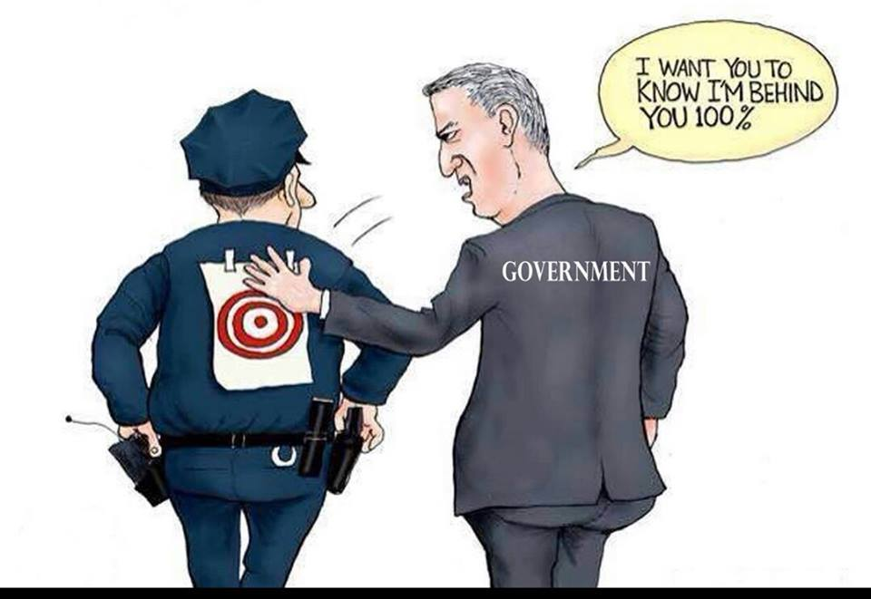

NON FIDARTI PIU’…
VOTA IL CAMBIAMENTO:

VOTA
LA LISTA DEL DICCAP

